***Продается залоговое имущество АО «Россельхозбанк»!!!***

***Дом и земельный участок в центре г. Челябинска!***

***Жилой дом:***

* *общая площадь* ***123,4 кв. м.***
* *кирпичный, 2016 года постройки*
* *количество этажей:* ***2***
* *количество жилых комнат:* ***5,*** *2 сан. узла*
* *водоснабжение:* ***скважина***
* *отопление:* ***газовое,*** *канализация:* ***центральная***

***Земельный участок:***

* *площадь* ***296******кв. м.***
* *категория земель: земли населенных пунктов.*
* *адрес:* ***г. Челябинск, ул. Электродная 19 .***
* *Задолженность перед Банком* ***4 200 000,00 руб.*** *( возможен торг, ипотека)*

***Вид объекта:***

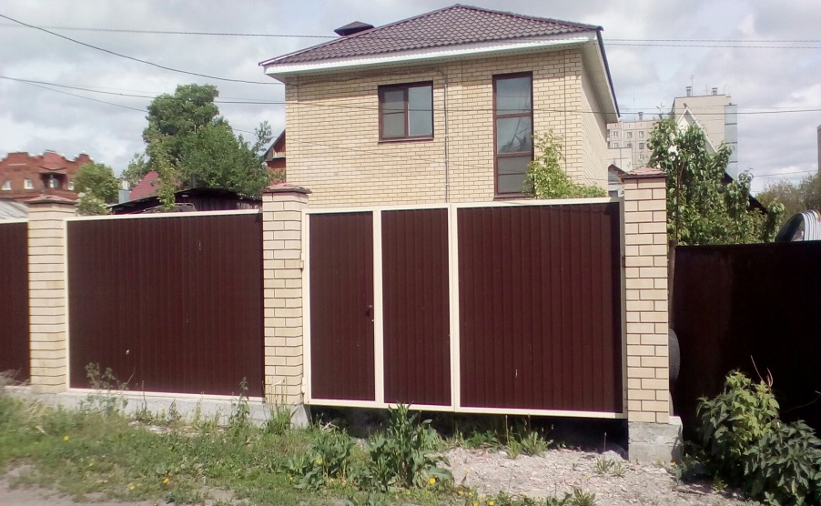

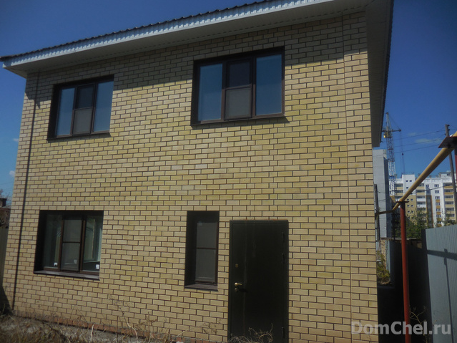

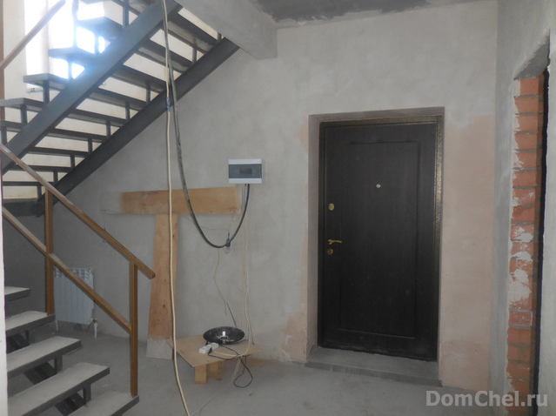

***По всем вопросам обращаться по телефонам:***

***8 (351) 749-08-33, 8 (351) 749-08-38, 89517737578 Кадреева Зульфия***